

Flexbox serve para resolver problemas onde as caixas não estão se encaixando, serve para ajustar elas conforme for pedido

QUAL É O FORMATO DA ÁGUA?
Vai depender do container

No flexbox não podemos definir exatamente o tamanho da caixa, o conteúdo e o container dela vão definir seu tamanho

Dentro de um container pode se colocar dentro outras caixas que são chamados de itens

Com o flexbox podemos adaptar as caixas para ocupar qualquer tamanho tanto vertical como horizontalmente

Quem é o pai nas flexbox

O pai é justamente quem a gente chama de container, que é a caixa externa, que vai levar a configuração displey:flex

Os itens, que são as ciaxas que estão dentro do container vão receber outras configurações

Nas flerxbox o pai vai receber a tag display: flex e os filhos vão levar a configuração dependendo do que for desejado

________________________________________________________________________________

CONFIGURAÇÕES DO PAI:

flex-direction: row – organiza os itens da esquerda para a direita em linha

flex-direction: row-reverse - organiza os itens da direita para a esquerda

flex-direction: column – organiza os itens de cima pra baixo

flex-direction: column-reverse – organiza os itens de baixo para cima

________________________________________________________________________________

Quando se cria uma flexbox se cria junto dois eixos

o main-axes que é o eixo principal e o cross-axis que é o eixo transversal, e sua posição varia de acordo com a configuração do pai
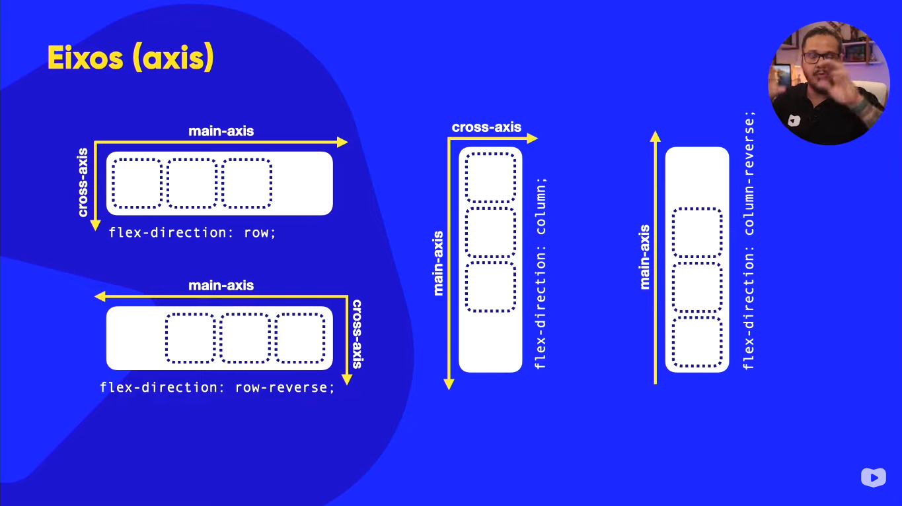
________________________________________________________________________________

Configurações de flex-wrap

existem 3 configurações de flex-wrap

1º- nowrap – que não realiza nenhuma mudança nos itens

2º - warp: que realoca os itens na direção do cross-axis
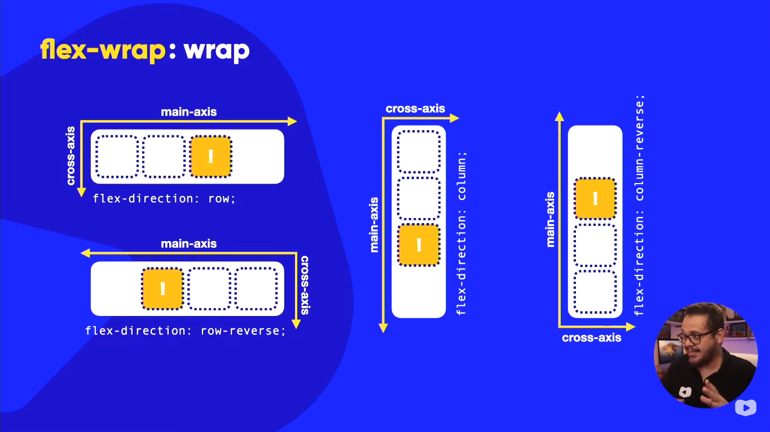
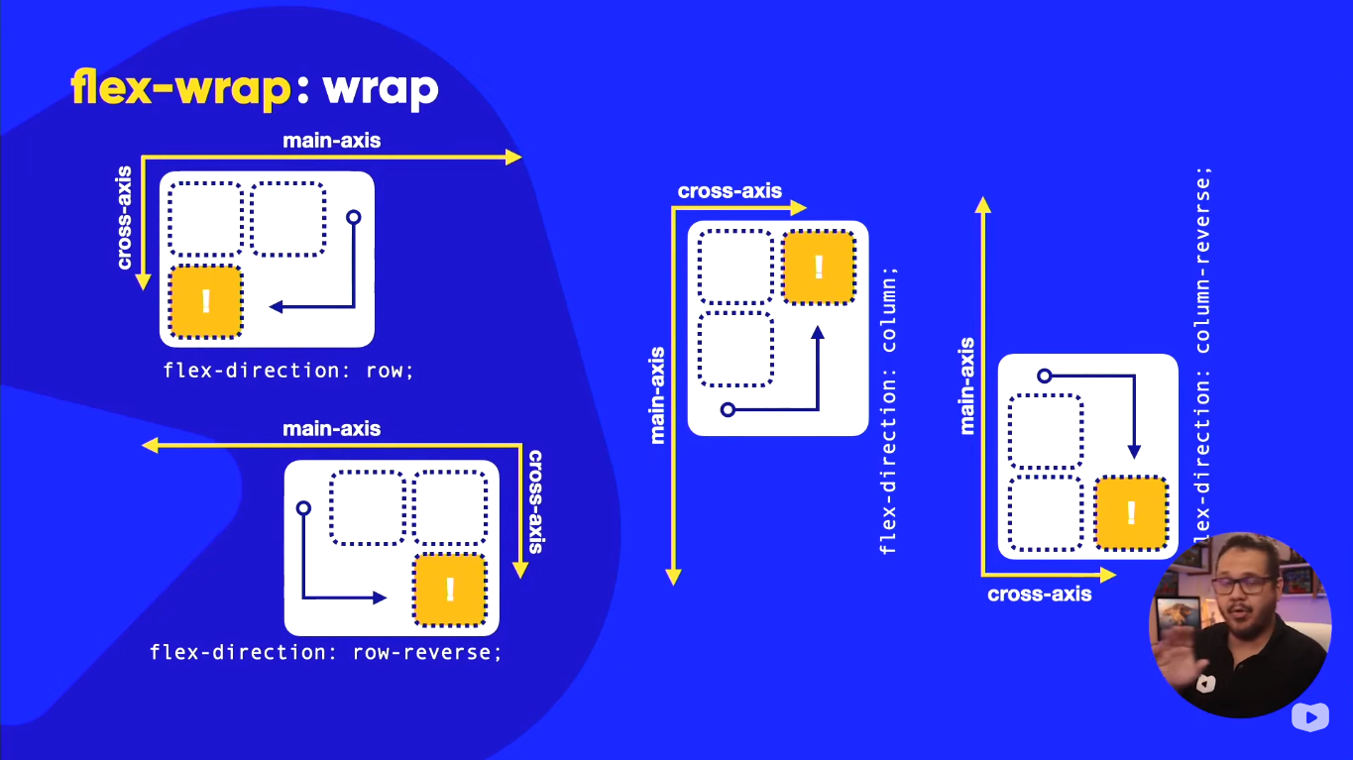

3º – warp-reverse: que realoca os itens no sentido contrario ao cross-axis
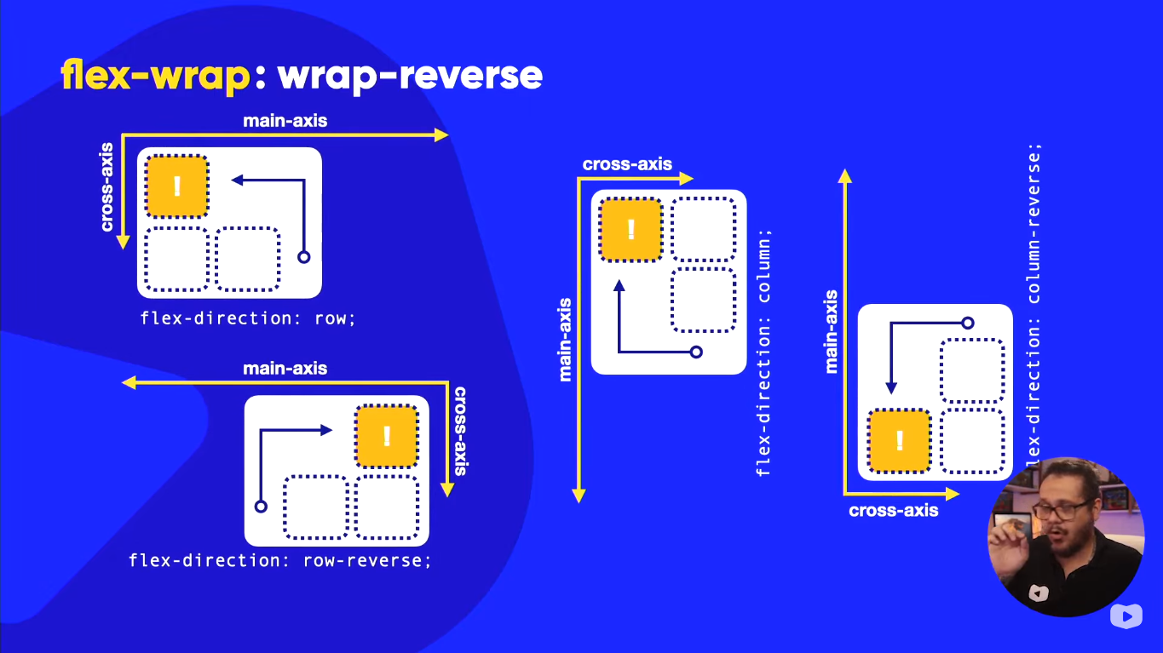

Simplificando tudo com short hand:

a tag flex-flow é a junção das tags flex-direction + flex wrap
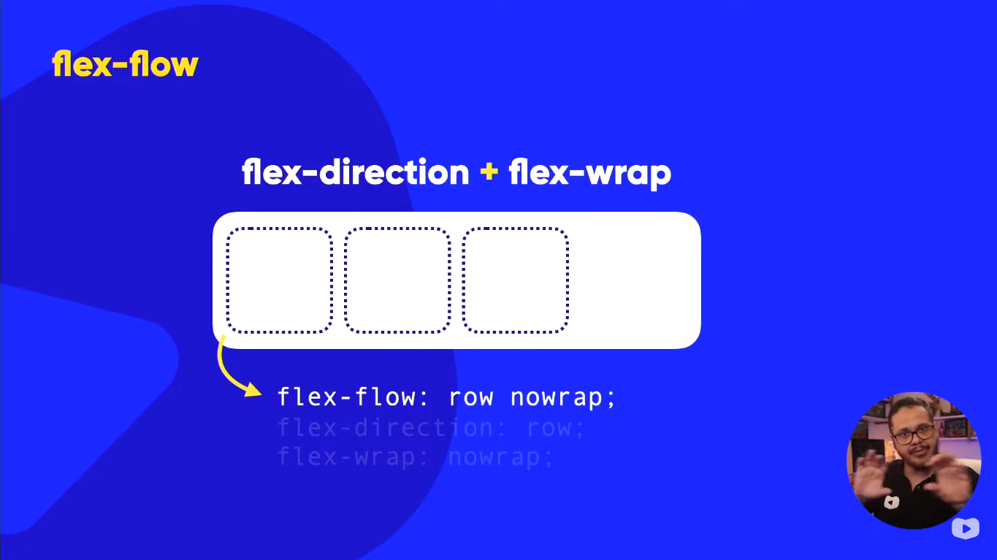
________________________________________________________________________________

Tags do justify-content: alinhamento com o eixo principal

1º- justify-content: flex-start: alinhara os itens a partir do main start e terá um espaço em branco no final do eixo principal
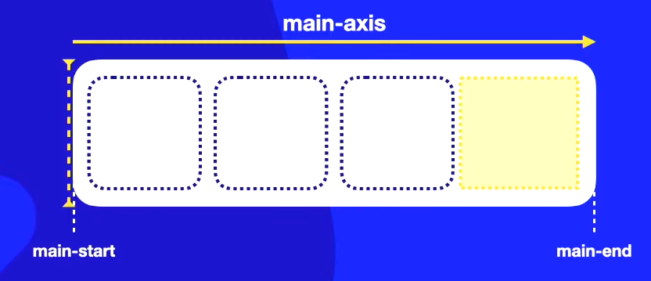

2º- justify-content: flex-end: alinhara os itens a partir do main end e terá um espaço em branco no começo do eixo principal
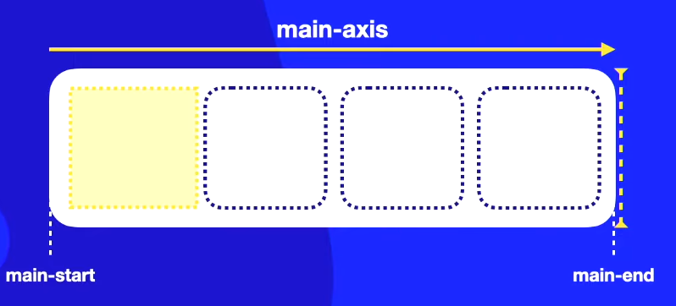

3º- justify-content: center: alinha os itens de acordo com o centro com os espaços em banco no main star e main end

Tags do justify-content: tags de espaçamento

1º – justify-content: space-between; colocara o primeiro iten no main estar e o ultimo no main end e colocara os outros itens distribuídos igualmente entre eles

2º – justify-content: space-evenly: organizara os itens dentro do conteiner de forma que tenha espaçamentos iguais antes e depois de cada item

3º – justify-content: space-around: essa tag ira pegar qual é o tamanho do container depois pegar quantos itens têm no container dividir pela quantidade de itens e centralizará eles dentro desse espaço
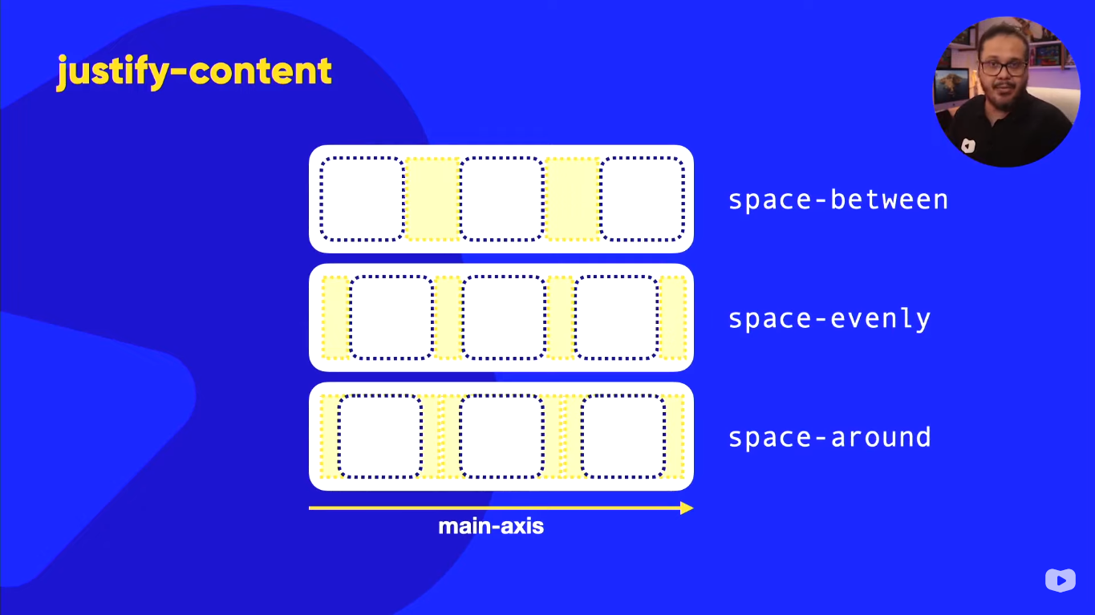

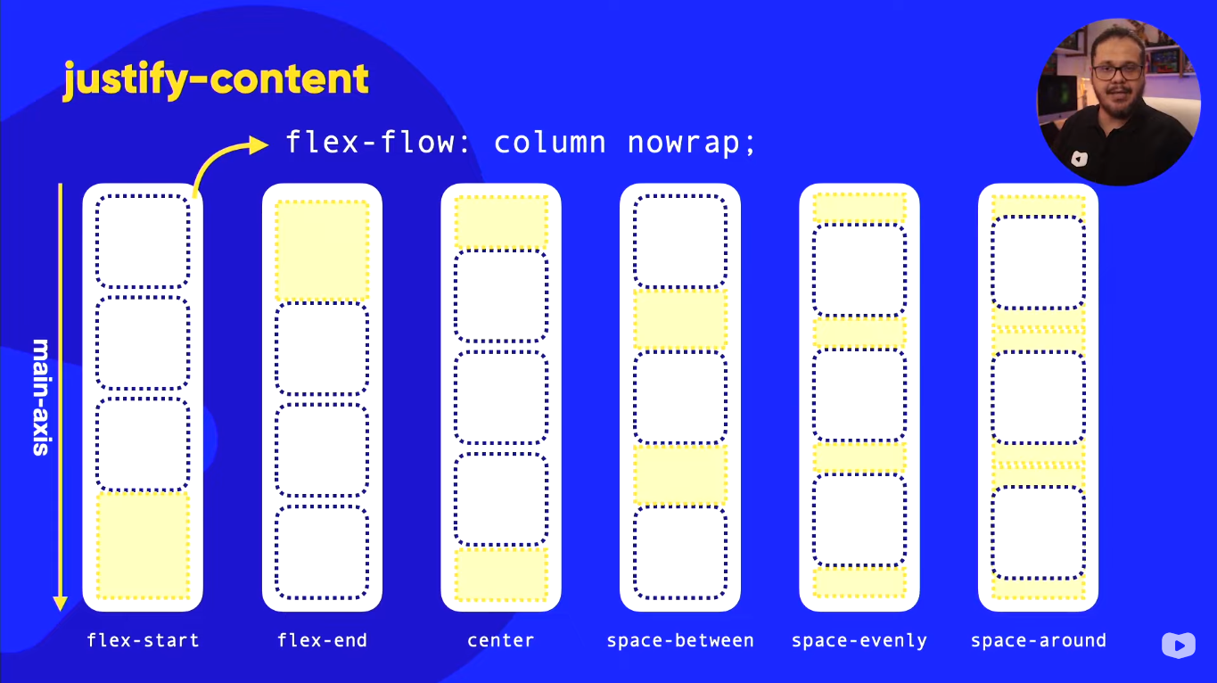
Como funciona na tag column

Tags de align-items: alinhamento com o eixo transversal

1º- align-itens: stretch (padrão): irá esticar os itens conforme a altura do container
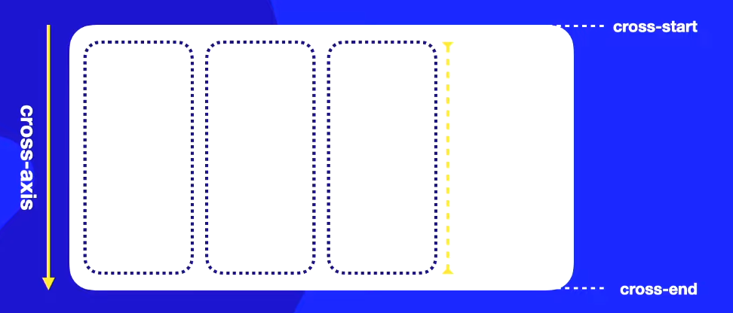

2º – align-itens: flex-start: irá alinhar os itens no cross start
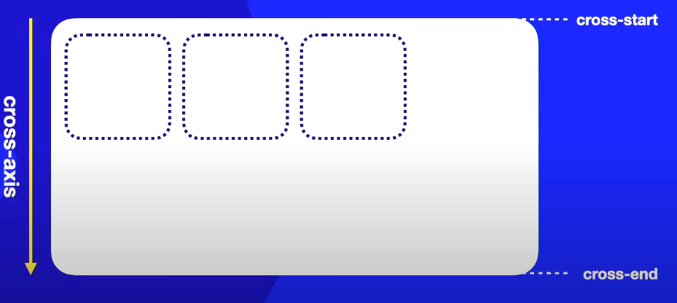

3º- align-itens: flex-end: irá alinhar os itens no cross end
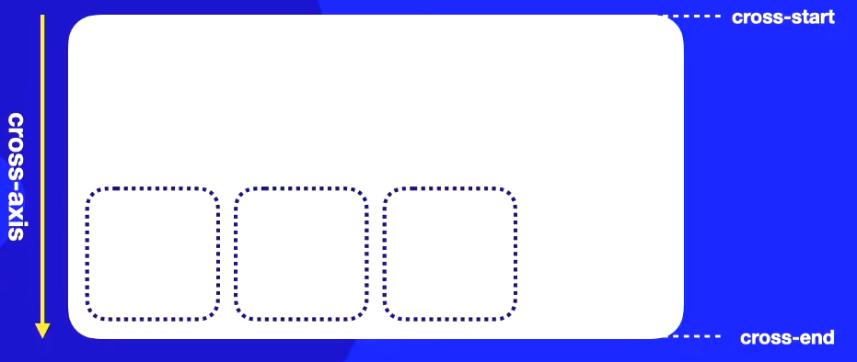

4º- align-itens: center: irá alinha os itens no centro da cross axis
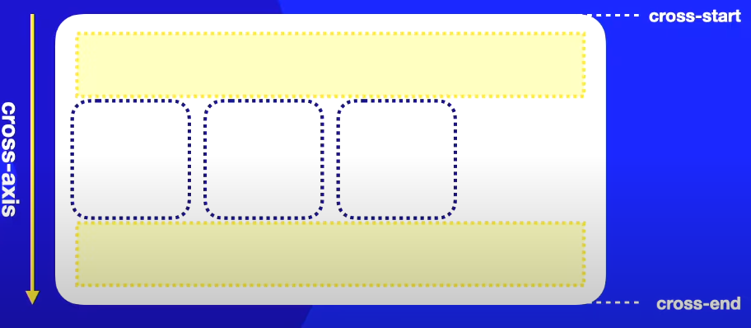

O align-itens não possui tags para mudar o espaçamento
________________________________________________________________________________
Alinhando elementos empacotados
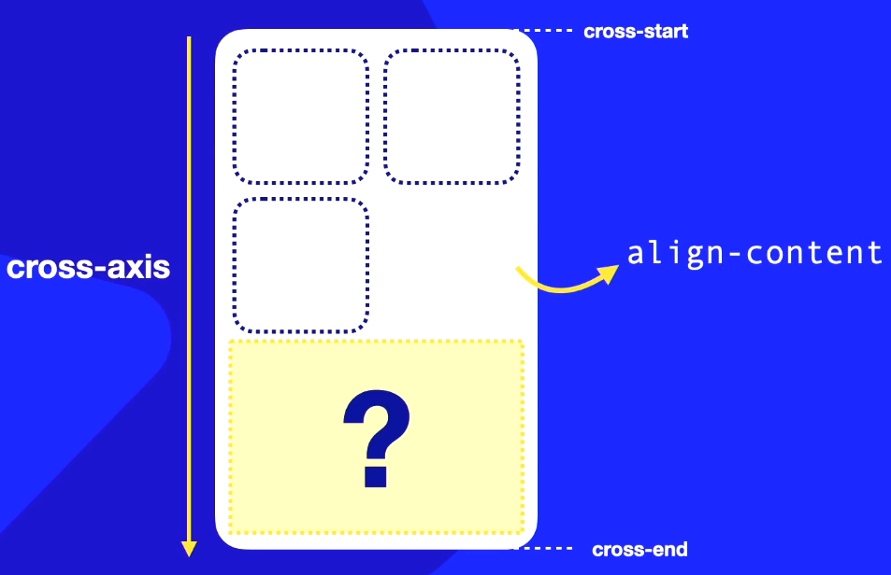
align-content serve para alinha os itens no eixo transversal quando estão empacotados é aceito quando se utiliza a tag wrap

valores aceitos pelo align-content

align-content: stretch (padrão) pegará a dimensão inteira do pai e dividir ele em partes iguais referentes a quantidade de linhas, colocara os itens dentro e esticará eles
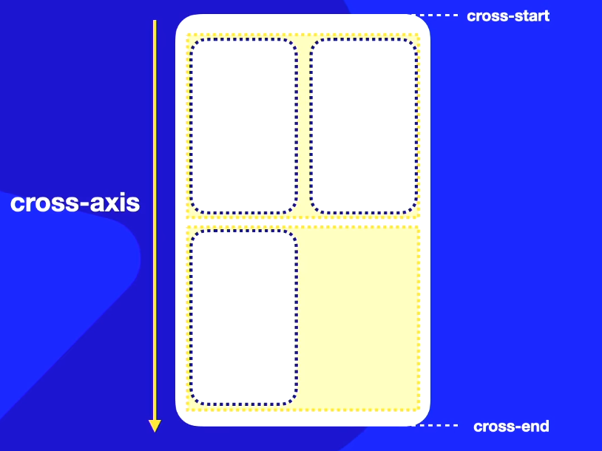

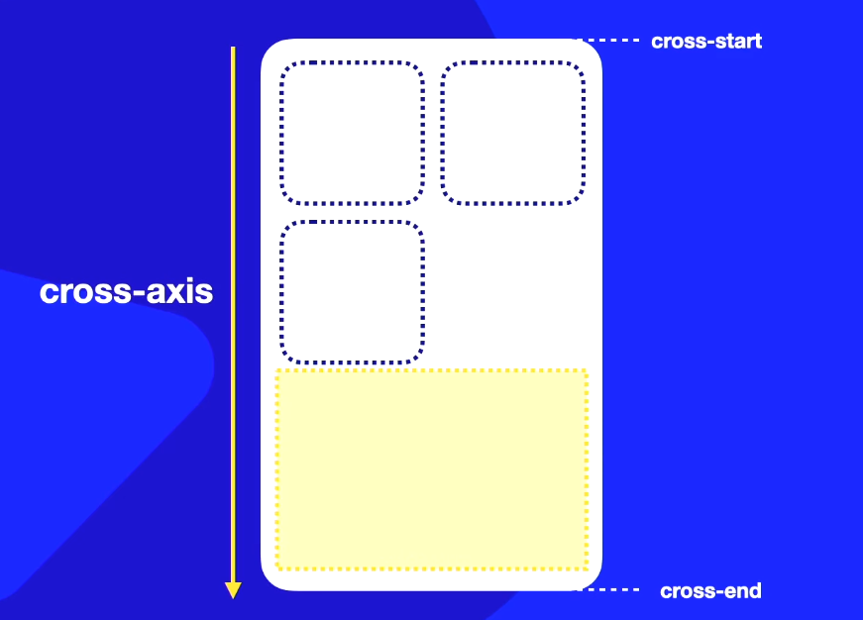
align-content: flex-start – pegará os elementos e alinha no coss-start

align-content: flex-end – pegará os elementos e alinha no cross-end
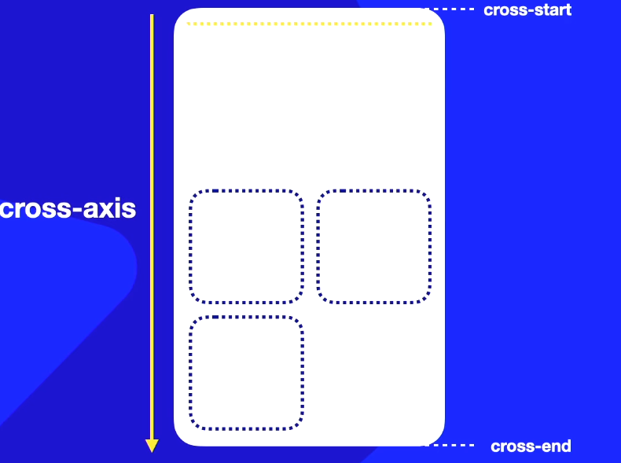

align-content: center – alinhará os elementos no centro cross-axes
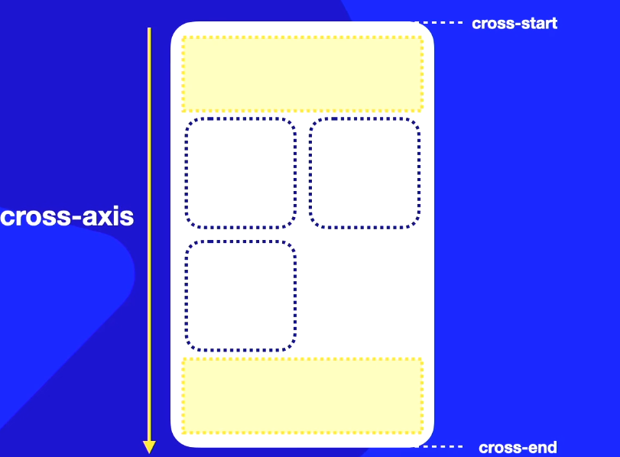

align-content: space-between - colocara o primeiro iten no main estar e o ultimo no main end e colocara os outros itens distribuídos igualmente entre eles
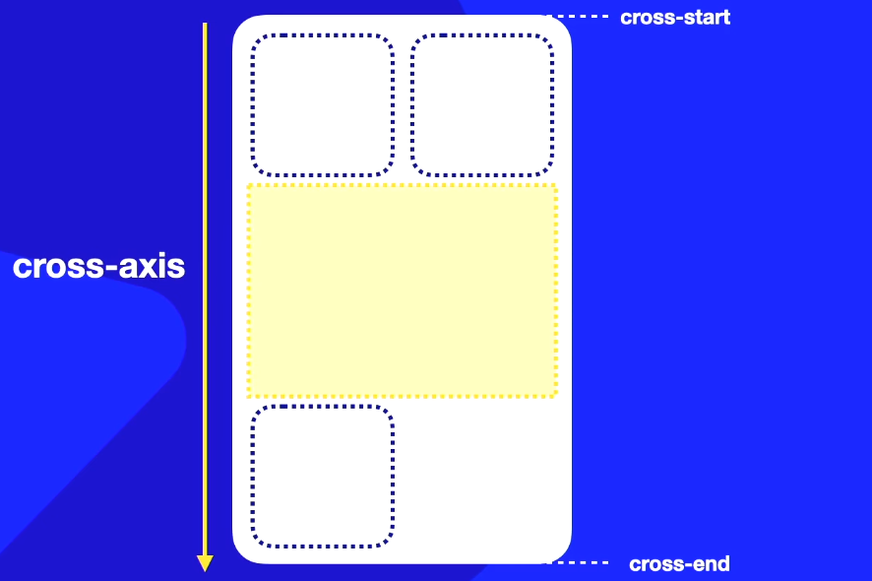

align-content: space-evenly - organizara os itens dentro do conteiner de forma que tenha espaçamentos iguais antes e depois de cada item
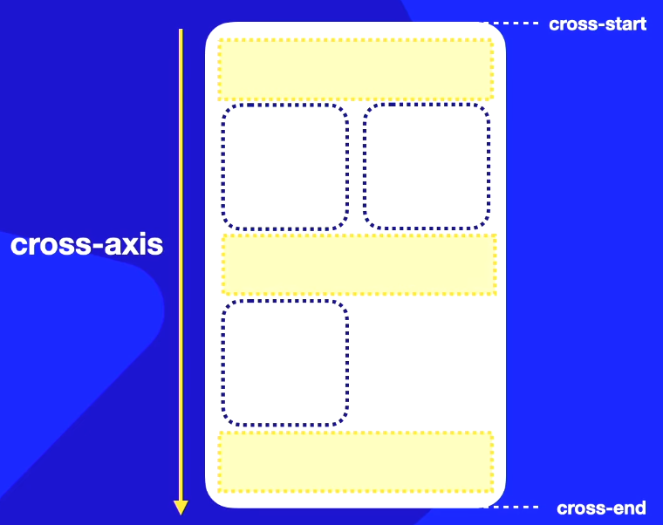

align-itens: space-around: essa tag ira pegar qual é o tamanho do container depois pegar quantos itens têm no container dividir pela quantidade de itens e centralizará eles dentro desse espaço
